МНОГОФУНКЦИОНАЛЬНЫЙ ШАРНИРНО-СОЧЛЕНЕННЫЙ МИНИПОГРУЗЧИК MULTIONE 8.4S K
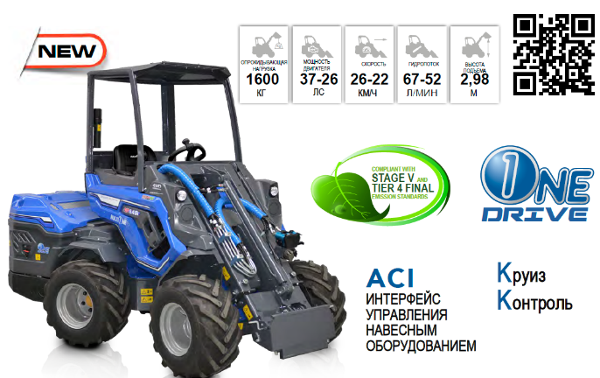

Модель | 8.4S K Stage IIIA | 8.4S K Stage V
Двигатель | Kubota V1505, 4 цилиндра, 1498 см³
Экологический стандарт | Stage IIIA | Stage V – Tier 4 Final
Мощность/Крутящий момент | 37,5 ЛС/97 Нм @ 2000 об. мин. | 26 ЛС/93 Нм @ 1700 об. мин.
Топливо | Дизель
Трансмиссия | Гидростатическая
Скорость (максимальная) (1) | 13-26 км/ч | 11-22 км/ч
Поток гидравлического масла | 67 л/мин | 52 л/мин
Максимальная высота подъема | 2,98 м
Опрокидывающая нагрузка, максимальная (2) | 1600 кг
Грузоподъемность машины, стоящей прямо (3) | 1280 кг
Грузоподъемность полностью в повороте (4) | 1070 кг
Отрывное усилие / 50 см | 1700 кг
Толкающее усилие | 2050 кгс
Удельное давление на грунт (стандартные шины) | 1051 кг/м2
Радиус поворота: внутренний/внешний | 825/2090 мм
Стандартные шины (Тракторный профиль) | 26x12.00-12
Вес | 1680 кг
(1) Максимальная скорость, которая может быть достигнута при использовании шин с наибольшим диаметром на ровной поверхности и машине без навесного оборудования
(2) Максимальный вес, который может быть поднята над землей, когда машина стоит прямо с задними противовесами, стрела не выдвинута. Вес навесного оборудования включен.
(3) Машина стоит прямо с задними противовесами, стрела не выдвинута Вес навесного оборудования включен (80% опрокидывающей нагрузки).
(4) Машина полностью в повороте, с задними противовесами, стрела не выдвинута. Вес навесного оборудования включен.

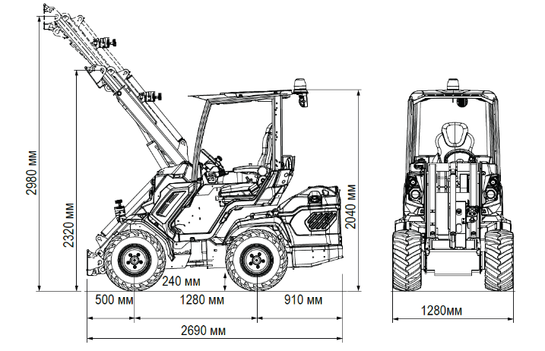
ХАРАКТЕРИСТИКИ MULTIONE 8.4S K
- Дизельный двигатель Kubota V1505, 4 цилиндра, жидкостное охлаждение, электрический стартер  - Двигатели Stage IIIA 37,5 лс или Stage V 26 лс  - Система One Drive Круиз контроль и делитель крутящего момента, управляемый джойстиком  - Многофункциональный джойстик с ACI  - Ударостойкие панели корпуса  - 2 скорости  - Насос переменной производительности с гидравлическим пилотным управлением  - Система Hi-Flow  - Система DBS  - Мультидисковый стояночный тормоз  - Интегрированные противовесы | - Н-образная телескопическая стрела с функцией самовыравнивания  - Радиально-поршневые высокоэффективные колесные моторы для тяжелых условий эксплуатации.  - Гидростатические двигатели с прямым приводом 4WD и пропорциональным сервоуправлением  - Охладитель гидравлического масла  - Гидравлический мультиконнектор  - ROPS-FOPS Уровень 1  - ЖК-дисплей с программируемым обслуживанием  - 2 передних рабочих фонаря  - Эргономичное сиденье с подлокотниками, ремнем безопасности и регулировкой

Размер шин | Ширина | Высота
23x8.50-12 | 1070 мм | 2020 мм
23x10.50-12 ET-25 | 1130 мм | 2020 мм
26х12.00-12 ET-50 | 1280 мм | 2040 мм
27x8.50-15 | 1070 мм | 2080 мм
27х10.50-15 | 1150 мм | 2080 мм

СТАНДАРТНОЕ ОСНАЩЕНИЕ MULTIONE 8.4S K

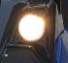 | 2 ПЕРЕДНИХ РАБОЧИХ ФОНАРЯ  2 передних рабочих фонаря для освещения рабочей зоны
 | ГИДРОСТАТИЧЕСКИЙ ПРИВОД ВСЕХ 4 КОЛЕс с пропорциональным сервоприводом  Гидростатический привод всех 4 колес обеспечивает высокую проходимость мини-погрузчика, высокую удельную мощность и быстродействие (пуск, реверс, остановка значительно быстрее чем у приводов другого типа), бесступенчатая регулировка скоростного режима в широком диапазоне.
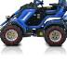 | DBS (СИСТЕМА ДИНАМИЧЕСКой блокировки)  Опция проходимости. Эта система работает как дифференциал, принудительно распределяя гидропотоки между бортами минипогрузчика. Особенно подходит для использования на пересеченной местности
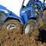   | ДЕЛИТЕЛЬ КРУТЯЩЕГО МОМЕНТА  Опция проходимости равномерно распределяющая гидравлическое масло между колесными двигателями.
СИСТЕМА HI-FLOW

Дополнительный насос, который повышает поток гидравлического масла, увеличивая производительность навесного оборудования.
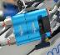 | ГИДРАВЛИЧЕСКИЙ МУЛЬТИКОННЕКТОР  Это инновационная система присоединения навесного оборудования, которая позволяет подключать гидравлические линии в течение нескольких секунд без напряжения.
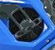 | ОХЛАДИТЕЛЬ ГИДРАВЛИЧЕСКОГО МАСЛА  Система охлаждения контура гидравлического масла
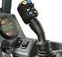 | МНОГОФУНКЦИОНАЛЬНЫЙ ДЖОЙСТИК  12-функциональный электронный джойстик позволяет легко и точно управлять стрелой и навесным оборудованием.
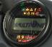 | ГРАФИЧЕСКИЙ ЖК-ДИСПЛЕЙ С ЗАПРОГРАММИРОВАННЫМ ОБСЛУЖИВАНИЕМ  Графический ЖК-дисплей с запрограммированным обслуживанием (тахометр, счетчик моточасов, указатель уровня топлива, индикатор обслуживания, индикатор освещения и другие 14 индикаторов)
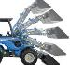 | ТЕЛЕСКОПИЧЕСКАЯ СТРЕЛА С СИСТЕМОЙ САМОВЫРАВНИВАНИЯ  Увеличивает высоту подъёма и обзор, что повышает функционал мини-погрузчика и делает работу более удобной, особенно в условиях ограниченного пространства. Система самовыравнивания позволяет автоматически удерживать груз параллельно земле при подъёме.
 | 2 СКОРОСТИ  Электрогидравлическая регулировка скорости
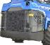 | ИНТЕГРИРОВАННЫЕ ЗАДНИЕ ПРОТИВОВЕСЫ  Встроенные противовесы используются для увеличения грузоподъемности машины. Они уже установлены внутри машины.

СТОИМОСТЬ МИНИТРАКТОРА MULTIONE 8.4S К (УТИЛИЗАЦИОННЫЙ СБОР ВКЛЮЧЕН)
КОМПЛЕКТАЦИЯ «STANDART»
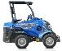 |  | МИНИТРАКТОР MULTIONE 8.4S K  - самовыравнивание стрелы;  - плавающий клапан стрелы$; | Цена: 4 579 000 рублей (утилизационный сбор включен)
КОМПЛЕКТАЦИЯ «COMFORT»
 |  | МИНИТРАКТОР MULTIONE 8.4S K  - самовыравнивание стрелы;  - плавающий клапан стрелы;  - полностью закрытую кабину со стеклянной дверью без зеркал;  - систему отопления; | 56 400 €
КОМПЛЕКТАЦИЯ «PREMIUM»
 |  | МИНИТРАКТОР MULTIONE 8.4S K  - самовыравнивание стрелы;  - плавающий клапан стрелы;  - полностью закрытую кабину со стеклянной дверью с зеркалами;  - систему отопления;  - 3 дополнительных рабочих фонаря,  - предпусковой подогреватель двигателя; | Цена: 5 234 000 рублей (утилизационный сбор включен)
КОМПЛЕКТАЦИЯ «TRAVEL»
 | МИНИТРАКТОР MULTIONE 8.4S K  - самовыравнивание стрелы;  - плавающий клапан стрелы;  - полностью закрытую кабину со стеклянной дверью с зеркалами;  - систему отопления;  - 3 дополнительных рабочих фонаря,  - предпусковой подогреватель двигателя;  - "дорожный набор": проблесковый маячок, фонари габаритные передние и задние, место под номерной знак |  | 59 000 €
СРОК ПОСТАВКИ ______________
БАЗИС ПОСТАВКИ : Г. ЯРОСЛАВЛЬ
Подробнее на официальном сайте завода в России:


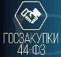
УНИВЕРСАЛЬНЫЕ ПОГРУЗЧИКИ MULTIONE МОГУТ ПОСТАВЛЯТЬСЯ ПО ФЗ44
(С УЧЕТОМ ПОСТАНОВЛЕНИЯ 616 ОТ 30.04.2020)
ВОЗМОЖНЫЕ КОДЫ ОКПД2:

28.22.18.220, 28.22.18.221, 28.22.18.230, 28.22.18.246, 28.22.18.249, 28.22.18.250, 28.22.18.260, 28.22.18.310

ОПЦИИ ДЛЯ MULTIONE 8.4S K

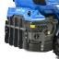 | ЗАДНЯЯ ЗАЩИТА ОТ УДАРОВ - 490 €  Защищает заднюю часть машины в случае ударов. | 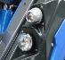 | ДОРОЖНОЕ LED ОСВЕЩЕНИЕ – 2350 € Передние и задние фонари, стоп-сигналы, поворотники, проблесковый маячок, зеркала.
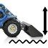 | ПЛАВАЮЩИЙ КЛАПАН СТРЕЛЫ - 725 €  Опция, позволяющая навесному оборудованию максимально повторять контуры земли. | 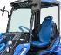 | SMART КАБИНА – 1080 €  Легкая кабина из плексигласа (без двери)
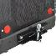 | ТЯГОВО-СЦЕПНОЕ УСТРОЙСТВО - 450 €  Задний буксирный крюк с двойным соединением: с буксирным шаром и буксирным пальцем. | 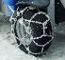 | ЦЕПИ ДЛЯ КОЛЕС – 750 €  (комплект из 2) противоскользящие цепи для колес
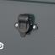 | ЗАДНИЙ РАЗЪЕМ 12V - 250 €  Задняя электрическая розетка 12 В для подключения навесного оборудования. |  | СИСТЕМА ОТОПЛЕНИЯ – 970 €  Трехстороннее отопление с регулируемым расходом воздуха и температурой.
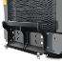 | ПЛАСТИНА ДЛЯ ЗАДНЕГО КРЕПЛЕНИЯ - 350 €  Используется для монтажа навесного оборудования на задней части машины. | 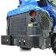 | ЗАДНИЕ ПРОТИВОВЕСЫ 180 КГ – 1200 € используются для увеличения грузоподъемности машины
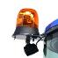 | ПРОБЛЕСКОВЫЙ МАЯЧОК - 350 €  Оранжевый проблесковый маячок, устанавливаемый на крыше кабины. | 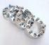 | ПРОСТАВКИ ДЛЯ КОЛЕС 10 ММ – 100 €  ПРОСТАВКИ ДЛЯ КОЛЕС 55 ММ – 550 €
 | ПРЕДПУСКОВОЙ ПОДОГРЕВАТЕЛЬ ДВИГАТЕЛЯ – 450 €  Система поддерживает оптимальную температуру двигателя для легкого запуска. | 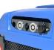 | ЗАДНИЕ ГИДРАВЛИЧЕСКИЕ ВЫХОДЫ – 850 € Используются для питания навесного оборудования на задней части минипогрузчика
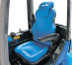 | СИДЕНЬЕ ПОВЫШЕННОЙ КОМФОРТНОСТИ С ПОДОГРЕВОМ – 950 €  Сиденье повышенной комфортности | 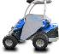 | ЧЕХОЛ ДЛЯ ВОДИТЕЛЬСКОГО МЕСТА – 150 €  Накрывает салон машины, защищая от дождя, снега и т. д.
 | ПРЕДУПРЕЖДАЮЩИЙ СИГНАЛ ЗАДНЕГО ХОДА – 350 €  Сигнал, помогающий обеспечить безопасность при движении задним ходом | 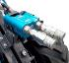 | АДАПТЕР МУЛЬТИКОННЕКТОР - FLAT-FACE – 750 € Адаптер имеет 3 линии для выполнения соединений с любым видом навесного оборудования.
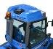 | СИСТЕМА КОНДИЦИОНИРОВАНИЯ – 2 900 € устанавливается на крышу салона, регулирование скорости вентилятора и электронный контроль температуры. | 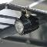 | ДОПОЛНИТЕЛЬНЫЕ РАБОЧИЕ LED ФОНАРИ – 800 €  3 дополнительных LED фонаря для освещения рабочей зоны
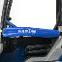 | ЛЕВАЯ ЗАЩИТНАЯ ПАНЕЛЬ – 690 €  Планка, расположенная на левой стороне машины, чтобы защитить оператора от падения из машины. | 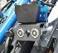 | ДОПОЛНИТЕЛЬНЫЕ ГИДРАВЛИЧЕСКИЕ ВЫХОДЫ – 1250 €  Передние и/или задние дополнительные гидравлические выходы
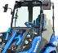 | ОСТЕКЛЕННАЯ КАБИНА С ЗЕРКАЛАМИ – 5 250 € Полностью закрытая кабина с атмосферостойким тонированным стеклом является оптимальным решением для защиты водителя от холода, влаги и ветра. | 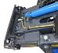 | АВТОМАТИЧЕСКАЯ ЗАПИРАЮЩАЯ ПЛАСТИНА – 1200 €  На пластине автоматического крепления стопорные штифты перемещаются гидравлически и управляются из кабины.

ВАРИАНТЫ НАВЕСНОГО ОБОРУДОВАНИЯ ДЛЯ MULTIONE 8.4S K (всего более 170 видов для любых работ)

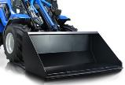  ОСНОВНОЙ  КОВШ | 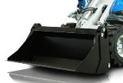  ЧЕЛЮСТНОЙ  КОВШ | 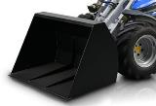  КОВШ ВЫСОКОЙ ВЫГРУЗКИ | 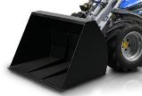  КОВШ ДЛЯ ЛЕГКИХ МАТЕРИАЛОВ
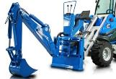  ЭКСКАВАТОР  НАВЕСНОЙ | 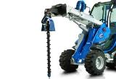  ГИДРОВРАЩАТЕЛЬ  (ЯМОБУР) | 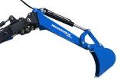  ЭКСКАВАТОРНАЯ  РУКОЯТЬ | 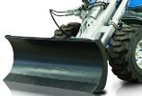  БУЛЬДОЗЕРНЫЙ  ОТВАЛ
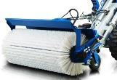  ЩЕТКА  ПОДМЕТАЛЬНАЯ | 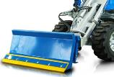  ОТВАЛ  ДЛЯ СНЕГА | 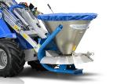  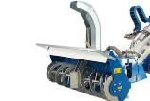  СНЕГОМЕТАТЕЛЬ  ШНЕКОРОТОРНЫЙ | ПЕСКО И СОЛЕ  РАЗБРАСЫВАТЕЛЬ
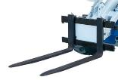  ПАЛЛЕТНЫЕ  ВИЛЫ | 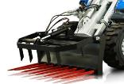  ВИЛЫ  ДЛЯ СИЛОСА | 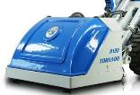  ГАЗОНОКОСИЛКА  ТОРНАДО | 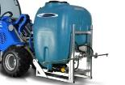  УЛИЧНАЯ  МОЙКА

YOUTUBE КАНАЛ MULTIONE RUSSIA
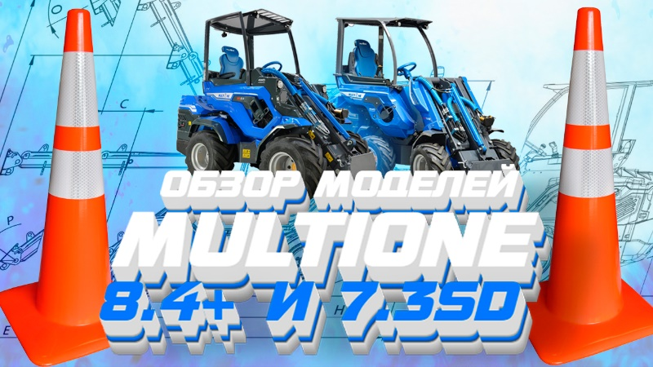


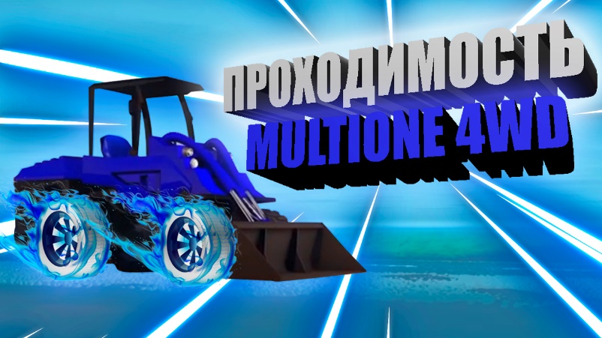
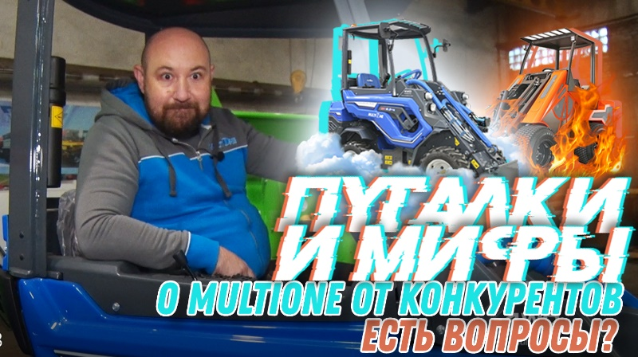

ПРЕИМУЩЕСТВА МИНИПОГРУЗЧИКОВ MULTIONE

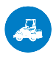   | КОМПАКТНЫЕ, С ШАРНИРНО-СОЧЛЕНЕННОЙ РАМОЙ  высокая стабильность хода, простота управления, безопасная, устойчивая конструкция с низким центром тяжести, удобство использования в местах с ограниченным пространством, малый радиус разворота.
 | ПОСТОЯННЫЙ ПРИВОД 4WD гидростатический привод, 4 колесных гидромотора, DBS (система динамической блокировки колес при застревании и пробуксовке), тяга в любых условиях (дождь, снег, грязь), повышенный ресурс шин по сравнению с бортовыми минипогрузчиками, шины не портят рельеф (низкий показатель давления на грунт (в 3 раза ниже чем в погрузчиках с бортовым поворотом)
 | УНИВЕРСАЛЬНЫЕ: БОЛЕЕ 170 ВИДОВ НАВЕСНОГО ОБОРУДОВАНИЯ  система быстрого съема для рабочих органов + система гидравлического мультиконнектора (безопасное соединение гидравлики без течи), система HI FLOW - повышенный гидропоток.
 | ЛЕГКИЕ В УПРАВЛЕНИИ  эргономичный дизайн, мультифункциональный джойстик (на 4 или 12 функций), 2 педали направления движения (вперед-назад), панель управления с подсветкой, высокий уровень контроля навесного оборудования
 | НИЗКИЙ ВЕС  Лучшее в своем тяговом классе соотношение веса и грузоподъемности, низкое давление на грунт, отсутствует залом, сохраняет газон
УСИЛЕННАЯ ТЕЛЕСКОПИЧЕСКАЯ СТРЕЛА
Система самовыравнивания стрелы (в стандартной комплектации), плавающая система (повторение контура земли).

   | ОБЗОР ОПЕРАТОРА НА 360 ГРАДУСОВ
  Отличный обзор стрелы на всех уровнях подъема, высокий уровень безопасности, простота в эксплуатации.
 | НИЗКИЕ ЭКСПЛУАТАЦИОННЫЕ РАСХОДЫ (ПО СРАВНЕНИЮ С ТРАКТОРАМИ, БОРТОВЫМИ МИНИПОГРУЗЧИКАМИ)
  Низкий расход топлива, низкий уровень стирания шин, низкие расходы на содержание, простота в техническом обслуживании.
МОДЕЛЬНЫЙ РЯД БОЛЕЕ 20 МОДЕЛЕЙ
Грузоподъемность от 450 до 2500 кг. скорость до 40 км/ч.

 | ГАРАНТИЯ ДО 3-х ЛЕТ  Расширенная гарантия на гидронасос и колесные гидромоторы.
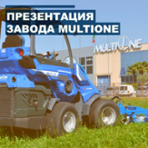
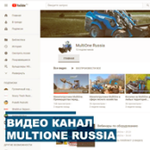
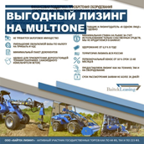
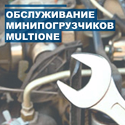

МНОГООБРАЗИЕ МИНИПОГРУЗЧИКОВ MULTIONE В РОССИИ
